为防总统大选引爆“内战”，美国人躲进了末日庇护所

原创 有里儿有面 [有理儿有面](javascript:void(0);)

**有理儿有面**

微信号 youli-youmian

功能介绍 你说是不是

2020-11-03[原文](https://mp.weixin.qq.com/s?__biz=Mzg3MjEyMTYyNg==&mid=2247515937&idx=1&sn=c23996a27ea1dcc7f36ea9adc21a3962&chksm=cef6eb54f98162427cf304d71b1b1eae8576d81e1e3e4c74e296fef7951d4cb3b9dfa2afab27&scene=27#wechat_redirect&cpage=57) 发表于

收录于合集





**全文共2254字，图片9张，视频1段，预计阅读时间为7分钟。**

**文章首发于“有理儿有面”（youli-youmian），欢迎大家在朋友圈和微信群转发。**

**公众号及其他平台转载请在后台留言。**



▼

今天，酝酿数月的美国总统大选已正式拉开帷幕，在20余万美国人因新冠疫情离世的特殊背景下，共和党、民主党已经撸起袖子开始“最终之战”，百年不遇的“美国奇景”正在上演。

关于特朗普、拜登谁更有机率拿下大选，这两天有很多分析文章，有理哥就不再赘述了，倒是有几条新闻颇为有趣，今天拿来给大家分享，全当给“吃瓜群众”上盘“新菜”。

为了争夺接下来4年的白宫话语权，特朗普、拜登及其背后团队各显神通、放手一搏。

有着“美国版钟南山”之称的福奇在周六晚（10月31日）接受《华盛顿邮报》采访中，被问及如何评价两位总统候选人的抗疫表现，福奇称自10月份以来，他就很少能得到特朗普的接见了，因为他对疫情的评估和判断不符合懂王的政治需要，而拜登“正从公共卫生的角度认真对待这一问题”，美国需要在公共卫生的习惯和行为上做出“骤然改变”。

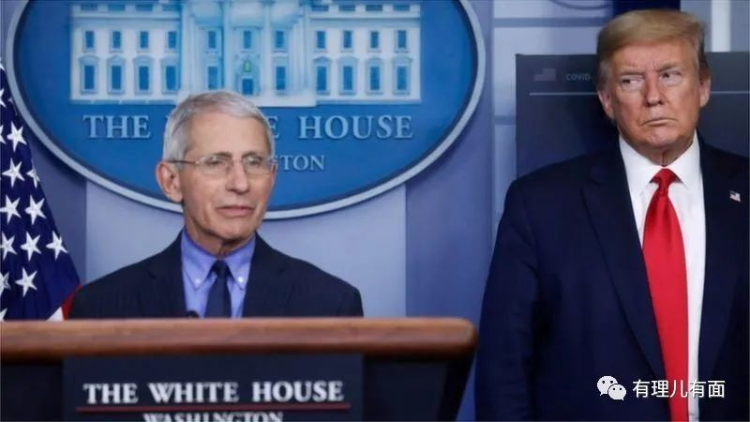

福奇之所以能够服务6届美国总统，并在美国医学界、公共卫生领域享有盛誉，就是因为从不在政治上站队，只专注于本职工作。而这次福奇在美国总统大选前接受媒体采访时的表态，对摇摆州的选票结果有着不可估量的影响。

对此懂王在最新的竞选集会上表示，会在大选之后考虑开除福奇，白宫发言人贾德·迪尔也立即做出回应，称福奇“玩弄政治”，帮民主党总统候选人拜登助选，他所说的话“不可接受、违反所有守则”。

啧啧~要按这个标准，特朗普此前称疫情是“民主党的阴谋”，并刻意隐瞒疫情严重性，呼吁大家不用戴口罩，那就是可以接受的？要知道美国因为新冠肺炎可是死了23万余人。

与之相对应，拜登则在11月2日俄亥俄州的竞选集会上称：“昨天特朗普说要炒掉福奇，我有一个更好的主意，选我吧，我将雇佣福奇，让我们一起把特朗普炒掉！”。

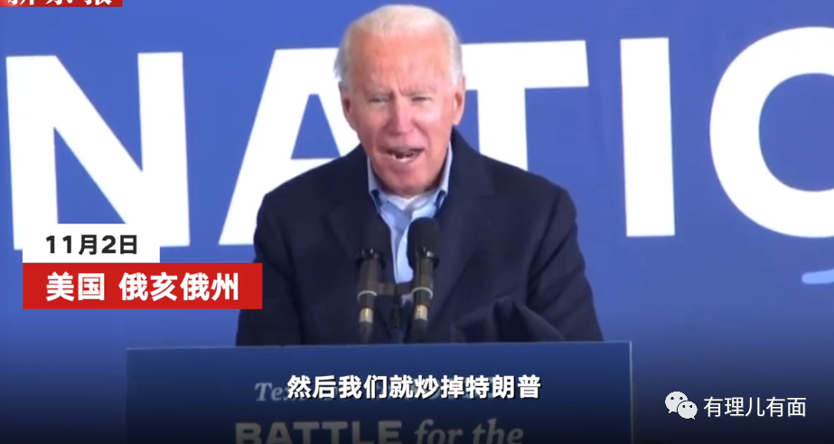

奇幻吗？在如此“纯粹”的防疫问题上，两位总统候选人到现在居然还有着截然相反的态度。真实啊，这就是美国疫情政治化的现状。

兴许是拜登自知在演讲台的表现力不如特朗普有煽动性，最近特意请到前任美国总统奥巴马出山为其站台拉票。懂王你小子不是说我口吃吗？行，我给你找个嘴皮子厉害的来！

论演讲功力，奥巴马能甩特朗普几条街，其个人气质也更具亲和力，这一出来可不得了，拜登的民调支持率蹭蹭往上涨。

奥巴马的发声除了影响摇摆州，更能直接带动黑人等美国非裔群体的选票，要知道几个月前在美国发起的“黑命贵”运动，直到今日也未完全结束。“团结一切可以团结的力量”，在这点拜登显然考虑的更周全。

当然懂王也早有准备，他不仅号召“特粉”投票，还发动了乱港文宣组织为其在“国际战线”上造势，据称甚至做好了“大选失利”的全面准备，比如质疑、不承认选举结果，甚至指挥“特粉”上街制造混乱，并趁机将美国拉进“战时状态”，拒绝交出手中权力。

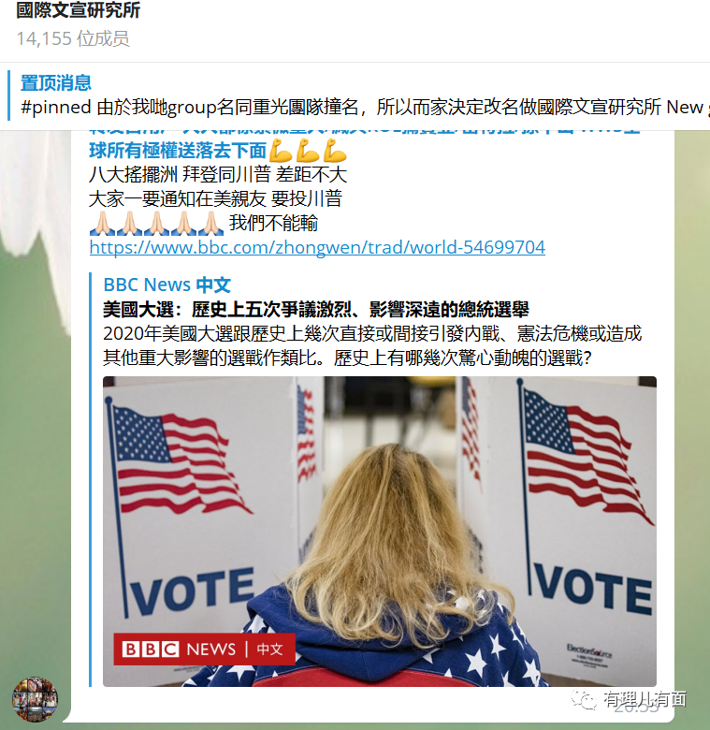

前有“黑命贵”的星星之火可以燎原，后有新冠疫情至23余万人死亡，一旦有人故意点燃美国的“火药桶”，局面必将一发不可收拾。

在这样的情况下，不少美国人的举动可谓“先知先觉”。

在全球，有许多“末日论”的忠实信徒，他们认定将来一定会有例如核战争、病毒大流行等灾难发生，从而建了许多末日庇护所，里面配备了各种生活所必须的设施，并储存大量食物淡水，一旦有危险来临，庇护所会成为人们继续生存的希望。

“坚韧农场”就是此类庇护所之一，其创始人米勒在10年前就预测2020年将有病毒大流行爆发，并先后在美国多个地区建立了秘密据点，用以当做紧急避难点。

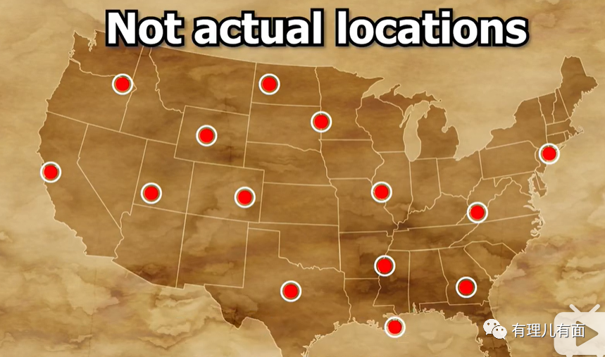

在“坚韧农场”，只要每年缴纳1000美元就能获得会员资格，至于居住条件的好坏，就要看会员愿意多掏多少钱了。最便宜的有“斯巴达”房间，多人合住，屋内只提供床铺和共用的柜子，豪华间的条件则跟度假村差不多。

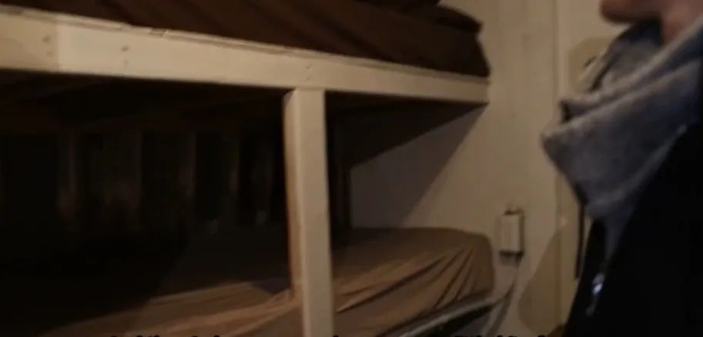



在这里不用担心安全，会有专门的守卫负责安保，据称每个据点最多能够接纳120人居住。据米勒称，最近有数十位会员因担心大选后将爆发“内战”，已经提前入住据点。



瞧瞧，在特朗普的统治下，人家已经把总统大选等同世界末日一样对待了，防火防盗防大选，也不过如此了吧？

除了民间的自发行为，许多美国店铺也都采取相应的自救方法，如星巴克等不少商店已加装木板封住门窗，并将门店里值钱的货物提前清空，美国最大的零售商沃尔玛公司也在本周内将其销售平台上的枪支撤下货架。



要知道在前几个月“黑命贵”运动中，无数美国人为了自保曾在枪支店门口彻夜排队，美国军火商大赚特赚，现在为了避免大选后的“内战”爆发，“自由”的资本主义市场居然选择不赚钱，这不由让人感叹：这次的总统大选，真的把美国人吓坏了！同时也从侧面反映出美国的政治撕裂，几乎已到无可挽回的地步。

当然，对于最后到底是特朗普连任，还是拜登入主白宫，我国外交部曾明确表态：中国不关心。细究缘由，无论谁上台，都无法改变当下美国对中国的态度。

这么多年来，美国自恃世界老大，谁家的事都想伸伸手管，谁表现出赶超态势都要打压一番，这已是公认事实。虽然美国至今仍为第一强国，但由于其政治体制的原因，已无法平衡国内如种族歧视、枪支暴力、财富不均等诸多矛盾，只能向外甩锅，寻求压力的突破口，走社会主义道路、迅速崛起的中国自然是他们的首选目标。

从香港到台湾，从南海到印太，从科技到贸易，从舆论到经济，多少年了，美国样样都想打击中国，有改变吗？至于共和党还是民主党执政，只不过会让白宫在对华具体战术的方式、节奏上有所调整，没有本质区别。

所以说对中国而言，要做好最坏的打算，同时迅速做强自己才是最重要的，若是将希望都寄托在别人身上，吃亏的永远是自己。

当然，作为普通人，美国大选这个瓜，吃吃也无妨，美帝国是否真的会像约翰·加尔通所预言的那样在2020年崩溃，今后几天尤为关键，毕竟现在已经是11月，留给他们的时间不多了。



**图片源自网络**





**关注公众号：**

**有理儿有面**

**理   性｜   揭   秘｜   探   讨**







有里儿有面

**微信扫一扫赞赏作者** **赞赏**

已喜欢，对作者说句悄悄话

取消

**发送给作者**

**发送**

最多40字，当前共字

 人赞赏

上一页 1/3 下一页

长按二维码向我转账

受苹果公司新规定影响，微信 iOS 版的赞赏功能被关闭，可通过二维码转账支持公众号。

### 精选留言

用户设置不下载评论